**Тема:** Розвиток активного та пасивного словника. Текст «Наш сад»

**Мета**: збагачувати словниковий запас учнів; розвивати зв’язне мовлення, удосконалювати вимову раніше вивчених звуків; виробляти навичку читання по складах; виховувати любов до праці

**Обладнання**: дидактична гра «Збери фрукти та ягоди», таблиці зі складами, предметні малюнки, матеріали для проведення вправ для розвитку дрібної моторики; казковий герой

**Хід уроку**

**І. Організація класу**

- До нас завітали гості. Діти, привітайтеся.

В нас урок читання. До нас на урок прийшла мудра Сова, яка буде за вами на уроці спостерігати, як ви працюєте. Хто буде старанно працювати – отримає від Сови подарунок.

**ІІ. Робота над розвитком артикуляційного апарату**

1. ***Розминка «Гра у футбол»***

* У яку гру грають спортсмени? (Футбол)

Уявіть, що у вас в роті м’ячик. Язичок по черзі вліво вправо, впирається у щоку, тобто забиває гол.

* Язичок шукає верхні зуби, нижні. Як м’ячик скаче: вверх, вниз.

1. ***Розминка «Поїзд»***

* Що зображено на малюнку? (Поїзд)

Давайте згадаємо: який сигнал подає поїзд, коли рухається по колії?

Ту-ту-ту (Губи в трубочку)

1. ***Вправа «Кулька»***

* Уявіть, що вам потрібно надувати повітрям кульку. Набрати повітря і випустити його кульку.

1. ***Артикуляційні вправи***

Ра-ра-ра – дуже рада дітвора

Да-да-да – чиста в нас вода

Му-му-му – молочка кому

Ко-ко-ко – п’ємо молоко

Ло-ло-ло – снігом землю замело

Ки-ки-ки – граємося в сніжки

Та-та-та – любимо санчата

Мі-мі-мі – раді ми зимі

1. ***Вправа «Кружечки***

Я крокую по кружечках

Раз, два, три, чотири, п’ять

На кружечки наступаю,

Потім буду їх збирать

**ІІІ. Повторення вивченого матеріалу**

1. ***Повторення вірша***

Зі сметаною в обід

Дерунів наївся дід

Да-да-да, ді-ді-ді

Дерунів наївся дід

1. ***Читання складів з вивченими буквами***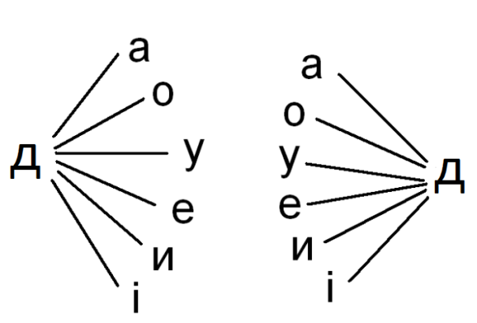
2. ***Робота з розрізною азбукою***

Викласти да, до, ду, де, ди, ді

ад, од, ед, ид, ід

**ІV. Підготовка до сприймання матеріалу**

* Восени у нашому класі відбулося свято.
* Хто пам’ятає про що були вірші на святі?
* Який вірш пригадала Таня? Міша?
* Про що розповідається у вірші?
* Як одним словом можна назвати яблука, груші, сливи? (Фрукти)
* Де вони ростуть? (У саду)

**V. Оголошення теми і мети уроку**

- Сьогодні на уроці ми будемо читати текст «Наш сад»

**VI. Сприймання усвідомлення нового матеріалу**

1. ***Словникова робота***

* У нашому тексті будуть такі слова

ма-ли-на ді-ти

ка-ли-на ко-па-ли

смо-ро-ди-на по-ло-ли

по-са-ди-ли

Це ягоди, які ростуть у саду, їх вживають у їжу.

Давайте прочитаємо ці слова з дошки

- хором

- індивідуально

**Фізхвилинка для очей «Метелик»**

1. ***Читання тексту вчителем***

* Я читаю, ви уважно слухаєте
* Про що розповідається у тексті?

1. ***Робота над змістом тексту***

* Про що розповідається у тексті?
* Хто посадив сад?
* Що у саду росте?

(Відповіді повним реченнями)

**Фізхвилинка «Бедрик»**

1. ***Читання тексту дітьми***

1. По одному реченню

2. Хорове читання

1. ***Дидактична гра «Збери ягоди і фрукти»***

* Ось у вас є дві корзини. Знайдіть у себе в конверті картки.
* Давайте наповнимо одну корзину ягодами, а іншу фруктами

***VII. Підсумок уроку***

* Про що ми читали на уроці?
* Що ще робили?

***VIII. Додаткові завдання***

* Складання з розрізних карток
* слів
* складів

Складання речення до них